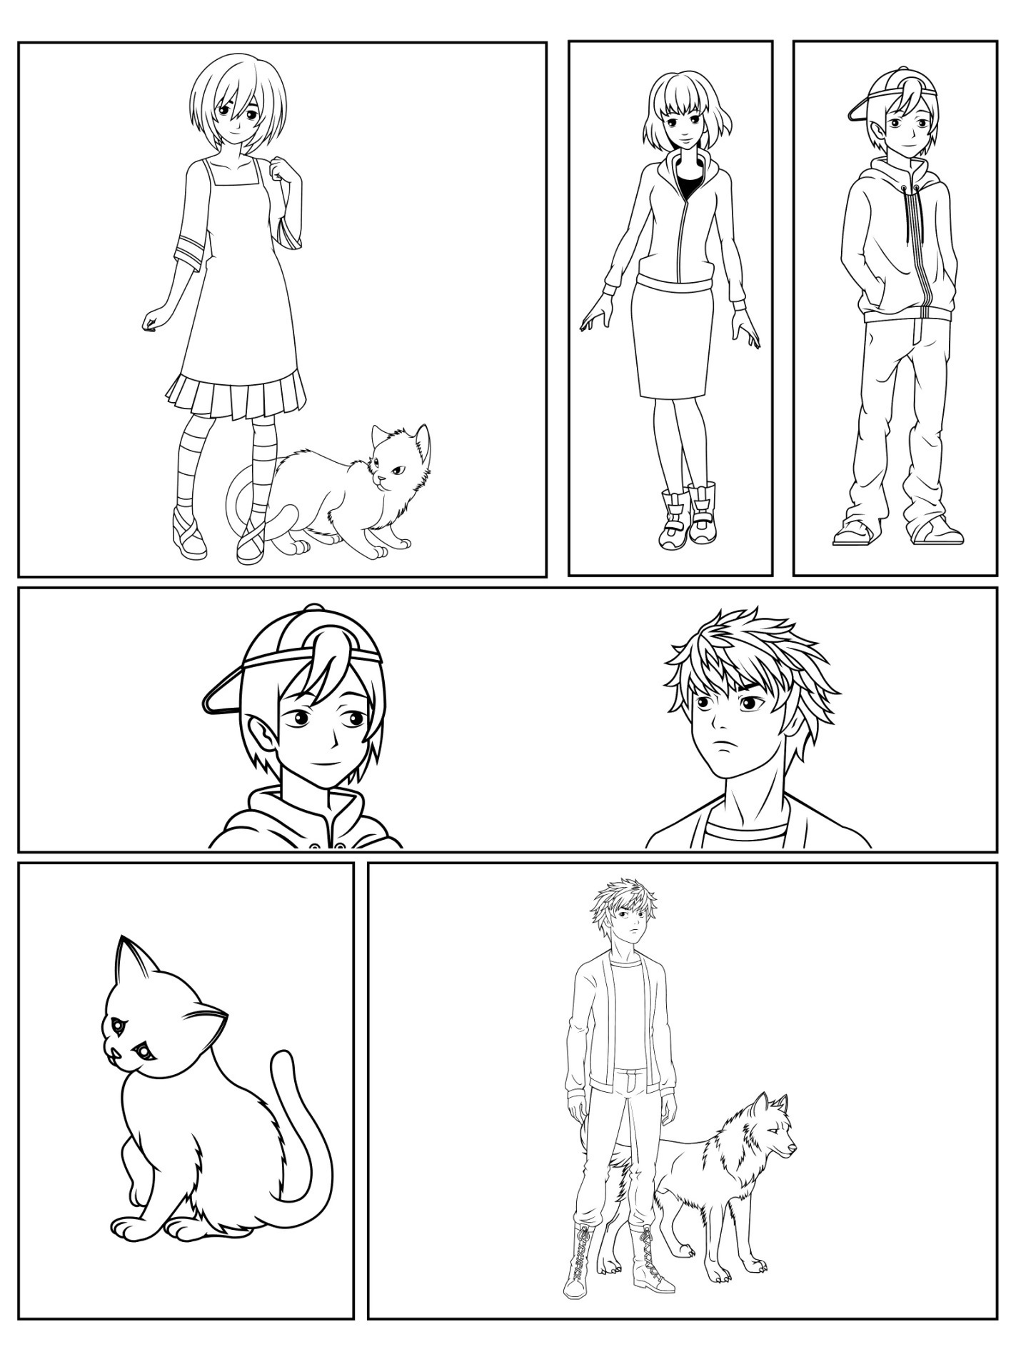

追加のオーバーラップ パネル、テキスト ボックス、および吹き出し